2014～2015学年第二学期九年级测试卷（一）
物 理

注意事项：
1．本试卷共8页，全卷满分100分．考试时间90分钟．考生答题全部答在答题卡上，答在本试卷上无效。
2．请认真核对监考教师在答题卡上所粘贴条形码的姓名、考试证号是否与本人相符合，再将自己的姓名、考试证号用0.5毫米黑色墨水签字笔填写在答题卡及本试卷上。
3．答选择题必须用2B铅笔将答题卡上对应的答案标号涂黑．如需改动，请用橡皮擦干净后，再选涂其他答案．答非选择题必须用0.5毫米黑色墨水签字笔写在答题卡的指定位置，在其他位置答题一律无效。
4．作图题必须用2B铅笔作答，并请加黑、加粗。

一、选择题（本题共12小题，每小题2分，计24分。每小题给出的四个选项中只有一个选项符合题意）
1．声音在空气里传播的过程中（ ）
A．声速逐渐减小 B．振幅逐渐减小
C．音调逐渐变低 D．声速、音调、振幅都不变
2．下列事例中的“小水珠”的形成需要吸收热量的是（ ）
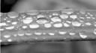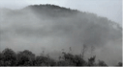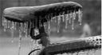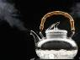
A．青草上的露珠
C．山间的薄雾
B．冰凌上滴下来的水珠
D.壶嘴上方冒出的“白气”

3．下列关于光学现象的描述中不正确的是（ ）
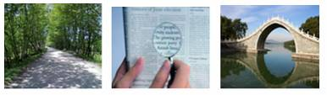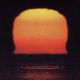
甲 乙 丙 丁

A．图甲中，树荫下的阴影是小孔成的像 B．图乙中，人配戴该透镜可以矫正远视眼
C．图丙中，桥在水中的倒影是光的反射现象 D．图丁中， 变方的太阳是光的折射现象
4. 下列说法中不正确的是（ ）
A．电磁波在空气中的传播速度约为3×10⁸m/s B．手机是利用电磁波传递信息
C．煤、石油、天然气、太阳能等都是不可再生能源 D．红外线属于电磁波

5．汽车已经成为日常生活不可缺少的交通工具，下列关于汽车的说法中正确的是（ ）
A．在汽车水箱的冷却水中加入防冻剂，是为了提高水的凝固点，防止结冰
B．汽车超速行驶会导致惯性增大，增加事故风险
C．汽车内燃机的压缩冲程是将机械能转化为内能的过程
D．汽车发动机启动时所用电机，其工作原理为电磁感应
6. 下列说法中正确的是（ ）
A．用手捏海绵，海绵的体积变小了，说明分子间有间隙
B．半导体、超导体的导电性能介于导体和绝缘体之间
C．摩擦起电使物体产生了电子，由于电子的转移使物体带上了正负两种电荷
D．物理学家汤姆生发现了电子，从而说明原子是可分的
7．下列说法中正确的是（ ）
A．教室内普通日光灯正常发光时的电流约为0.18A
B．一只普通鸡蛋的体积约为4×10⁻⁴m³
C．成年人双脚站立时对地面的压强约为1.2×10³Pa
D．人骑自行车时的功率约为600W
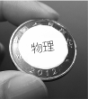
8．如图所示，把一张小纸片放在水平的硬币上表面，松手后纸片不是单独飘落而是和
硬币贴在一起下落．使纸片跟硬币贴在一起的力是（ ）
A．重力
B．分子间引力
C．电荷间引力
D．大气压力
9．对于下面四幅图的理解，不正确的是（ ）
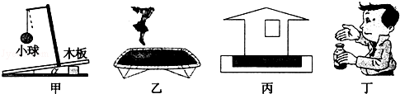

A．图甲中改变木板倾角α时，悬挂小球的细线总是竖直的，说明重力方向是一定的
B．图乙中蹦床运动员在上升过程中，受到重力和空气阻力的作用
C．图丙中房屋建在承受面积更大的地基上，是为了减小对地面的压力
D．图丁中用鼻子嗅气味来鉴别醋和酱油，是因为气体分子处在永不停息的无规则运动中
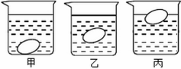
10．如图所示，在物理实验中小明把鸡蛋放入盛水的杯中，鸡蛋沉在杯底如图甲，若在杯中加盐，鸡蛋悬浮如图乙，再加盐，鸡蛋漂浮如图丙，在这三种情况中，各物理量之间的关系正确的是（ ）
A．鸡蛋受到的浮力F_{甲}＜F_{乙}＜F_{丙}
B．鸡蛋排开液体的质量m_{甲}=m_{乙}＞m_{丙}
C．鸡蛋受到的浮力F_{甲}＜F_{乙}=F_{丙}
D．液体对容器底部的压强p_{甲}=p_{乙}＞p_{丙}
第10题图
11．如图所示电路，当开关S闭合后，L₁、L₂均能发光，电流表与
电压表均有示数。过一会儿，两灯都不发光，电流表与电压表
A
V
L₁
L₂
的示数均变为零，电路中可能发生的故障是（ ）
A．L₁灯丝断了 B．L₁被短路了
C．L₂灯丝断了 D．L₂被短路了
12．小灯泡L的额定电压为3V，它的I-U图像如图甲所示．把小灯泡接入如图乙所示的电路中，先将滑动变阻器的滑片P移至B端，闭合开关S，电压表示数为1.5V；再将滑片P向左移动直到电压表示数为3V．已知电源电压恒定，滑动变阻器的铭牌标有“10Ω 2A”。下列说法中错误的是（ ）
A．电源电压为4.5V [来源:Z#xx#k.Com]
B．小灯泡的额定功率为1.5W
C．小灯泡正常发光时，滑动变阻器接入电路的阻值为3Ω
D．小灯泡正常发光时，滑动变阻器消耗的电功率为2.5W
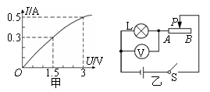
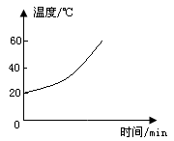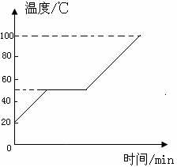
B
A

第12题图
第13题图

二、填空题（本题共10小题，每空1分，计24分）
13．某同学通过查阅资料收集到海波和石蜡的熔化图象如图所示，则＿＿＿＿＿（选填“A”或“B”）是晶体的熔化图像，其熔化特点是＿＿＿＿＿。
14．如图是滑雪运动员在空中滑行的情景。滑雪板做的又宽又长是通过________的方法来减小压强．在滑翔过程中，如果以滑板作为参照物，运动员是________的。滑板和地面摩擦生热，是通过________的方式改变物体内能。
15．如图所示，小物块A和弹簧放在光滑的水平面上，弹簧左端固定于竖直墙面．向左移动物块A并压缩弹簧至B处，静止释放物块A，当物块离开弹簧后物块受到的力有 ，最后物块的运动速度将 。
甲 乙
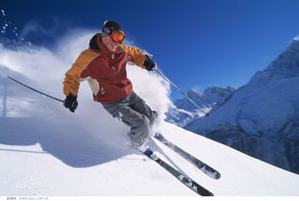
A
B

第14题图 第15题图 第16题图

16．某实心正立方体金属块的质量是m，边长是a，则金属块的密度ρ=＿＿＿（用m、a 表示）。取6个这样的金属块，分别以图中甲、乙两种方式放置在水平地面上，则甲、乙两种方式放置的金属块对水平地面的压力之比F_{甲}∶F_{乙}=＿＿＿＿，压强之比P_{甲}∶P_{乙}=＿＿＿＿。
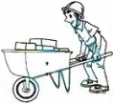17. 一辆搬运砖头的独轮车，车箱和砖头所受总重力G=1200N，独轮车的有关尺寸如图所示，它是一个＿＿＿＿＿杠杆。推车时，人手向上的力F应为＿＿＿N。
G
F
1m
0.3m
18. 如图所示，用滑轮组将重为120N的物体匀速提升2m，所用时间为10s，若不计绳子的重力及摩擦，动滑轮重为30N，所用拉力F为＿＿＿＿N，拉力做功的功率为＿＿＿＿W，滑轮组的机械效率为___________。
第17题图
19. 如图（a）所示电路中，电源电压3V不变，当开关S闭合时，两电流表的指针位置如图（b）（c）所示，则通过R₁的电流为__________ A；R₂的阻值为_________Ω。
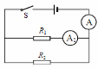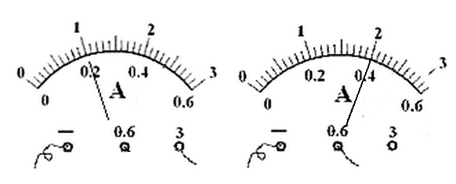
F
图（a） 图（b） 图（C）

·
·

第18题图 第19题图
20．如图所示，将一条形磁体放在小车上，并靠近螺线管.开关闭合，当变阻器滑片向右滑动时，发现小车也向右运动，则条形磁体的左端为＿＿＿＿极，图中电阻R₂的作用是＿＿＿＿＿。
21．某型号的泡茶壶铭牌如下表，它的正常工作时的电流是_________A；壶中装有1kg温
度为20℃的水，在标准大气压下将水烧开（泡茶壶有80%的电能被水吸收）至少需要_________J电能。[已知水的比热容是4.2×10³J/(kg·℃)]
某型号的泡茶壶
型号：JY---456
额定电压：220V | 频率：50Hz
额定功率：1100W | 容量：1L
R₁
R₂
A

第20题图

22．把标有“6V 3W”的小灯泡与最大阻值为100Ω的滑动变阻器
S
连接在电源电压恒为18V的电路中，电压表所选量程为0～
15V，电流表所选量程为0～0.6A。在滑动变阻器滑片向左

V
移动的过程中，电流表的示数 （选填“变大”“变小”
○×

P

A
或“不变），当灯泡两端电压不允许超过其额定值（灯丝电
R₂

阻不变），滑动变阻器允许调节的范围为 Ω，电
路总功率的最大值为 W。 第22题图
三、解答题（本题共9小题，计52分。解答26、27题时应有公式和解题过程）
23．（6分）按照下列要求作图。
（1）一束光以45°角照射到平面镜上如图所示，请完成图中的光路。
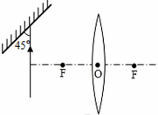
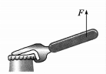
F₁

第23题图（1） 第23题图（2） 第23题图（3）
（2）如图所示，用起子开启瓶盖，请画出动力F₁的力臂和阻力F₂的示意图。
（3）家用电冰箱的压缩机（—○M — ）由一个温控开关自动控制，冷藏室中的照明灯由电冰
箱门控制。请在虚线框内画出家用电冰箱的电路简图。
24．（6分）利用身边的物品可以做很多有趣的实验，利用硬纸片小明做了如下实验：
（1）如图甲，在瓶内灌满水，用硬纸片盖住瓶口，压紧后将瓶子倒置，水和纸都不会下落，说明___________。
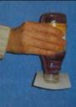
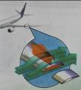
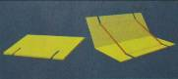
A

乙
丙
甲

第24题图
（2）小明做了“会跳卡片”，卡片缚上橡皮筋后会向A面折叠，如图乙所示。将卡片在桌面上压平后松手，发现卡片跳起来了，实验中应将A面________（选填“向上”或“向下”）放置，卡片上升的过程中________能转化为___________能。
（3）如图丙为小明利用硬纸片做成的机翼模型， 实验中当沿图示方向“吹风”时，“机翼”会_______（选填“上升”、“下降”或“静止”），本实验是探究______________________。[来源:学科网ZXXK]
25．（5分）如图所示，甲、乙分别是“探究平面镜成像特点”和“探究凸透镜成像规律”的实验装置。[来源:学科网]
（1）在利用甲图“探究平面镜成像特点”的实验中，用玻璃板代替平面镜进行实验，是利
用了玻璃板既能反光又能__________的特点，从而能____________________。
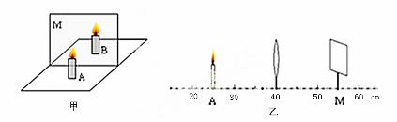

（2）小明将透镜正对太阳光，当移动光屏找到最小最亮的光斑时，透镜距离光屏正好5cm，则该凸透镜的焦距是_________cm。
（3）小明用该透镜进行实验，他把蜡烛放在图乙所示A位置时，光屏应向M点的_______
（选填“左”或“右”）侧移动，才能接收到一个清晰的像，调整后，光屏上烛焰的像是倒立__________ （选填“缩小”、“等大”或“放大”）的实像。
26．（6分）小明和小华想测出一个实心小木球的密度，但是发现小木球放在水中会漂浮在水面上，无法测出它的体积，小明设计了如下实验：
（a）用调好的天平测量小木球的质量（如图1所示），记为m；
（b）把适量的水倒进量筒中，如图2（甲）所示，此时水的体积为V₁；
（c）用细线在小木球下吊一个小铁块放入水中，静止时如图2（乙）所示，此时量筒的示数V₂；
（d）把小铁块单独放入水中静止时如图2（丙）所示，此时量筒的示数为V₃；
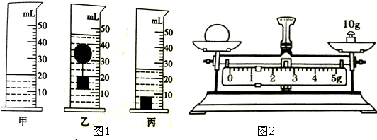（e）利用密度公式计算出结果。
图1 图2

（1）下面是记录实验数据的表格，请将其中①、②两项内容补充完整：
小木球的质量m/g | - ______________ | ②______________ | 小木球的体积V/cm³ | 小木球的密度ρ/(g·cm⁻³)
_________ |  |  |  | ____________
（2）写出小木球的质量和计算出小木球的密度。
（3）实验结束后，小华设计了另一种方案，就是不用天平，只在（乙）（丙）两个步骤中增加一个步骤就可以测出小木球的密度（可增加实验器材）。这个步骤是：
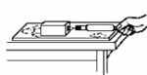 。根据你补充的步骤，写出计算小木球密度的表达式：ρ_{木}= 。（用字母表示，水的密度为ρ_{水}）
木板表面

27．（4分）在“探究影响滑动摩擦力大小的因素”实验中
（1）小明猜想影响滑动摩擦力大小的因素有：
①压力大小
②接触面粗糙程度
③接触面面积大小
为了验证以上猜想，小明首先需要解决的问题是：如何测量________________的大小。
（2）如图所示拉动木块，弹簧测力计测量的是___________力的大小。
（3）小明想先验证猜想②，在如图所示实验的基础上，还需要添加的器材有____________；
实验中应保持____________________不变。
28. （6分）图甲是探究“影响电流热效应的因素”的实验装置。
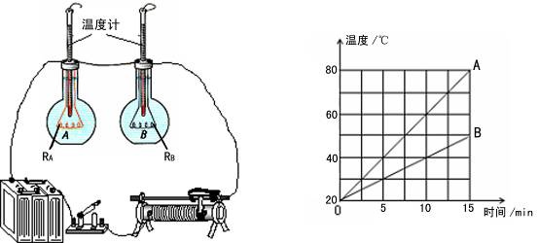

（1）小明同学研究该问题所建立的理想模型是：
①电流通过电阻丝产生的电热全部被_______ ；
②加热过程中，液体没有对外______。
（2）如图甲所示，在两个相同的烧瓶中应装有质量相等的__________（选填“同种”或“不
同种”）液体，瓶中各放置一根电阻丝，且R_{A}与 R_{B}大小不等，这样的装置可以探究_____________________________________。
（3）图乙是小明完成以上探究之后描绘出的两支温度计示数随时间变化的图像，分析图像可知，阻值较大的电阻丝是________ 。（选填“R_{A}”或“R_{B}”）
（4）实验中通过温度计的示数变化来比较电热的多少，下列事例中采用跟这种研究方法类似的是（ ）
A．研究物体的动能与速度的关系时，保持质量不变
B．利用磁感线来描述磁场的分布
C．通过吸引大头针数目的多少，判断电磁铁磁性的强弱
D．选择轻质小卡片来探究“二力平衡的条件”

29．（8分）小明要探究“通过导体的电流与电压、电阻的关系”，器材有：滑动变阻器三个（规格分别为：R₁ “50Ω 2A” 、R₂ “30Ω 1.5A”、R₃ “20Ω 1A”）、开关、电源（电压恒为12V）各一个，电流表、电压表各一只，四个定值电阻（5Ω、10Ω、15Ω、20Ω），导线若干。
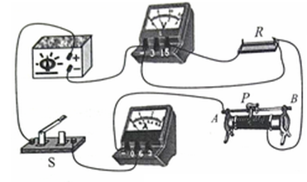
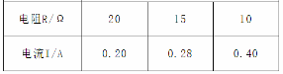

（1）图1是小明连接的实物电路，图中有一根导线连接错误，请你在连接错误的导线上打“×”并补画出正确的连线。
（2）电路连接正确后，闭合开关前，滑片应置于________端（选填“A”或“B”）。
（3）小明进行了实验，测得数据如表所示．小明是探究电流与____________的关系，实验中电阻两端电压为_________V，小明又选用了一个5Ω的电阻进行实验，结果发现实验不能正常进行，其原因是_____________。分析实验数据可得结论：_____________。
（4）实验中小明选择的变阻器为_____________（选填“R₁”、“R₂”或“R₃”）。


30．（4分）中国选手李坚柔在索契冬奥会短道速滑女子500m决赛中为中国体育代表团获得本届冬奥会首金，如图所示为她在冰场上滑行的情境，请回答下列问题：
（1）李坚柔夺冠的成绩是45s，她在500m比赛中的平均速度是多大？
（2）若李坚柔体重55kg，每个冰刀与地面的接触面积是5cm²，当她单
脚着地时，对冰面的压强为多大？（g=10N/kg）

31．（7分）汽车尾气是造成雾霾指数PM2.5升高的原因之一，某物理实验小组的同学们设计了如图所示的有害尾气排放检测电路。在一项针对某种有害尾气浓度进行的测试中，气敏电阻的阻值随有害尾气浓度变化的部分数据如下表所示。已知电源电压12V恒定不变，R₀为定值电阻，R为气敏电阻。
S
R₀
A
R
V
有害尾气浓度/%Vol | … | 5 | 7.5 | 10 | 12.5[来源:学科网] | 15 | …
R/Ω | … | 5.2 | 3.9 | 3 | 2.5 | 2 | …
（1）测试过程中，当电压表读数为7V时，电流表读数为1A，求电阻
R₀的阻值；
（2）当这种有害尾气浓度增大到15%Vol时，求电压表的示数（保留一位小数）；
（3）当电路消耗的总功率为18W时，有害尾气浓度是多少？

